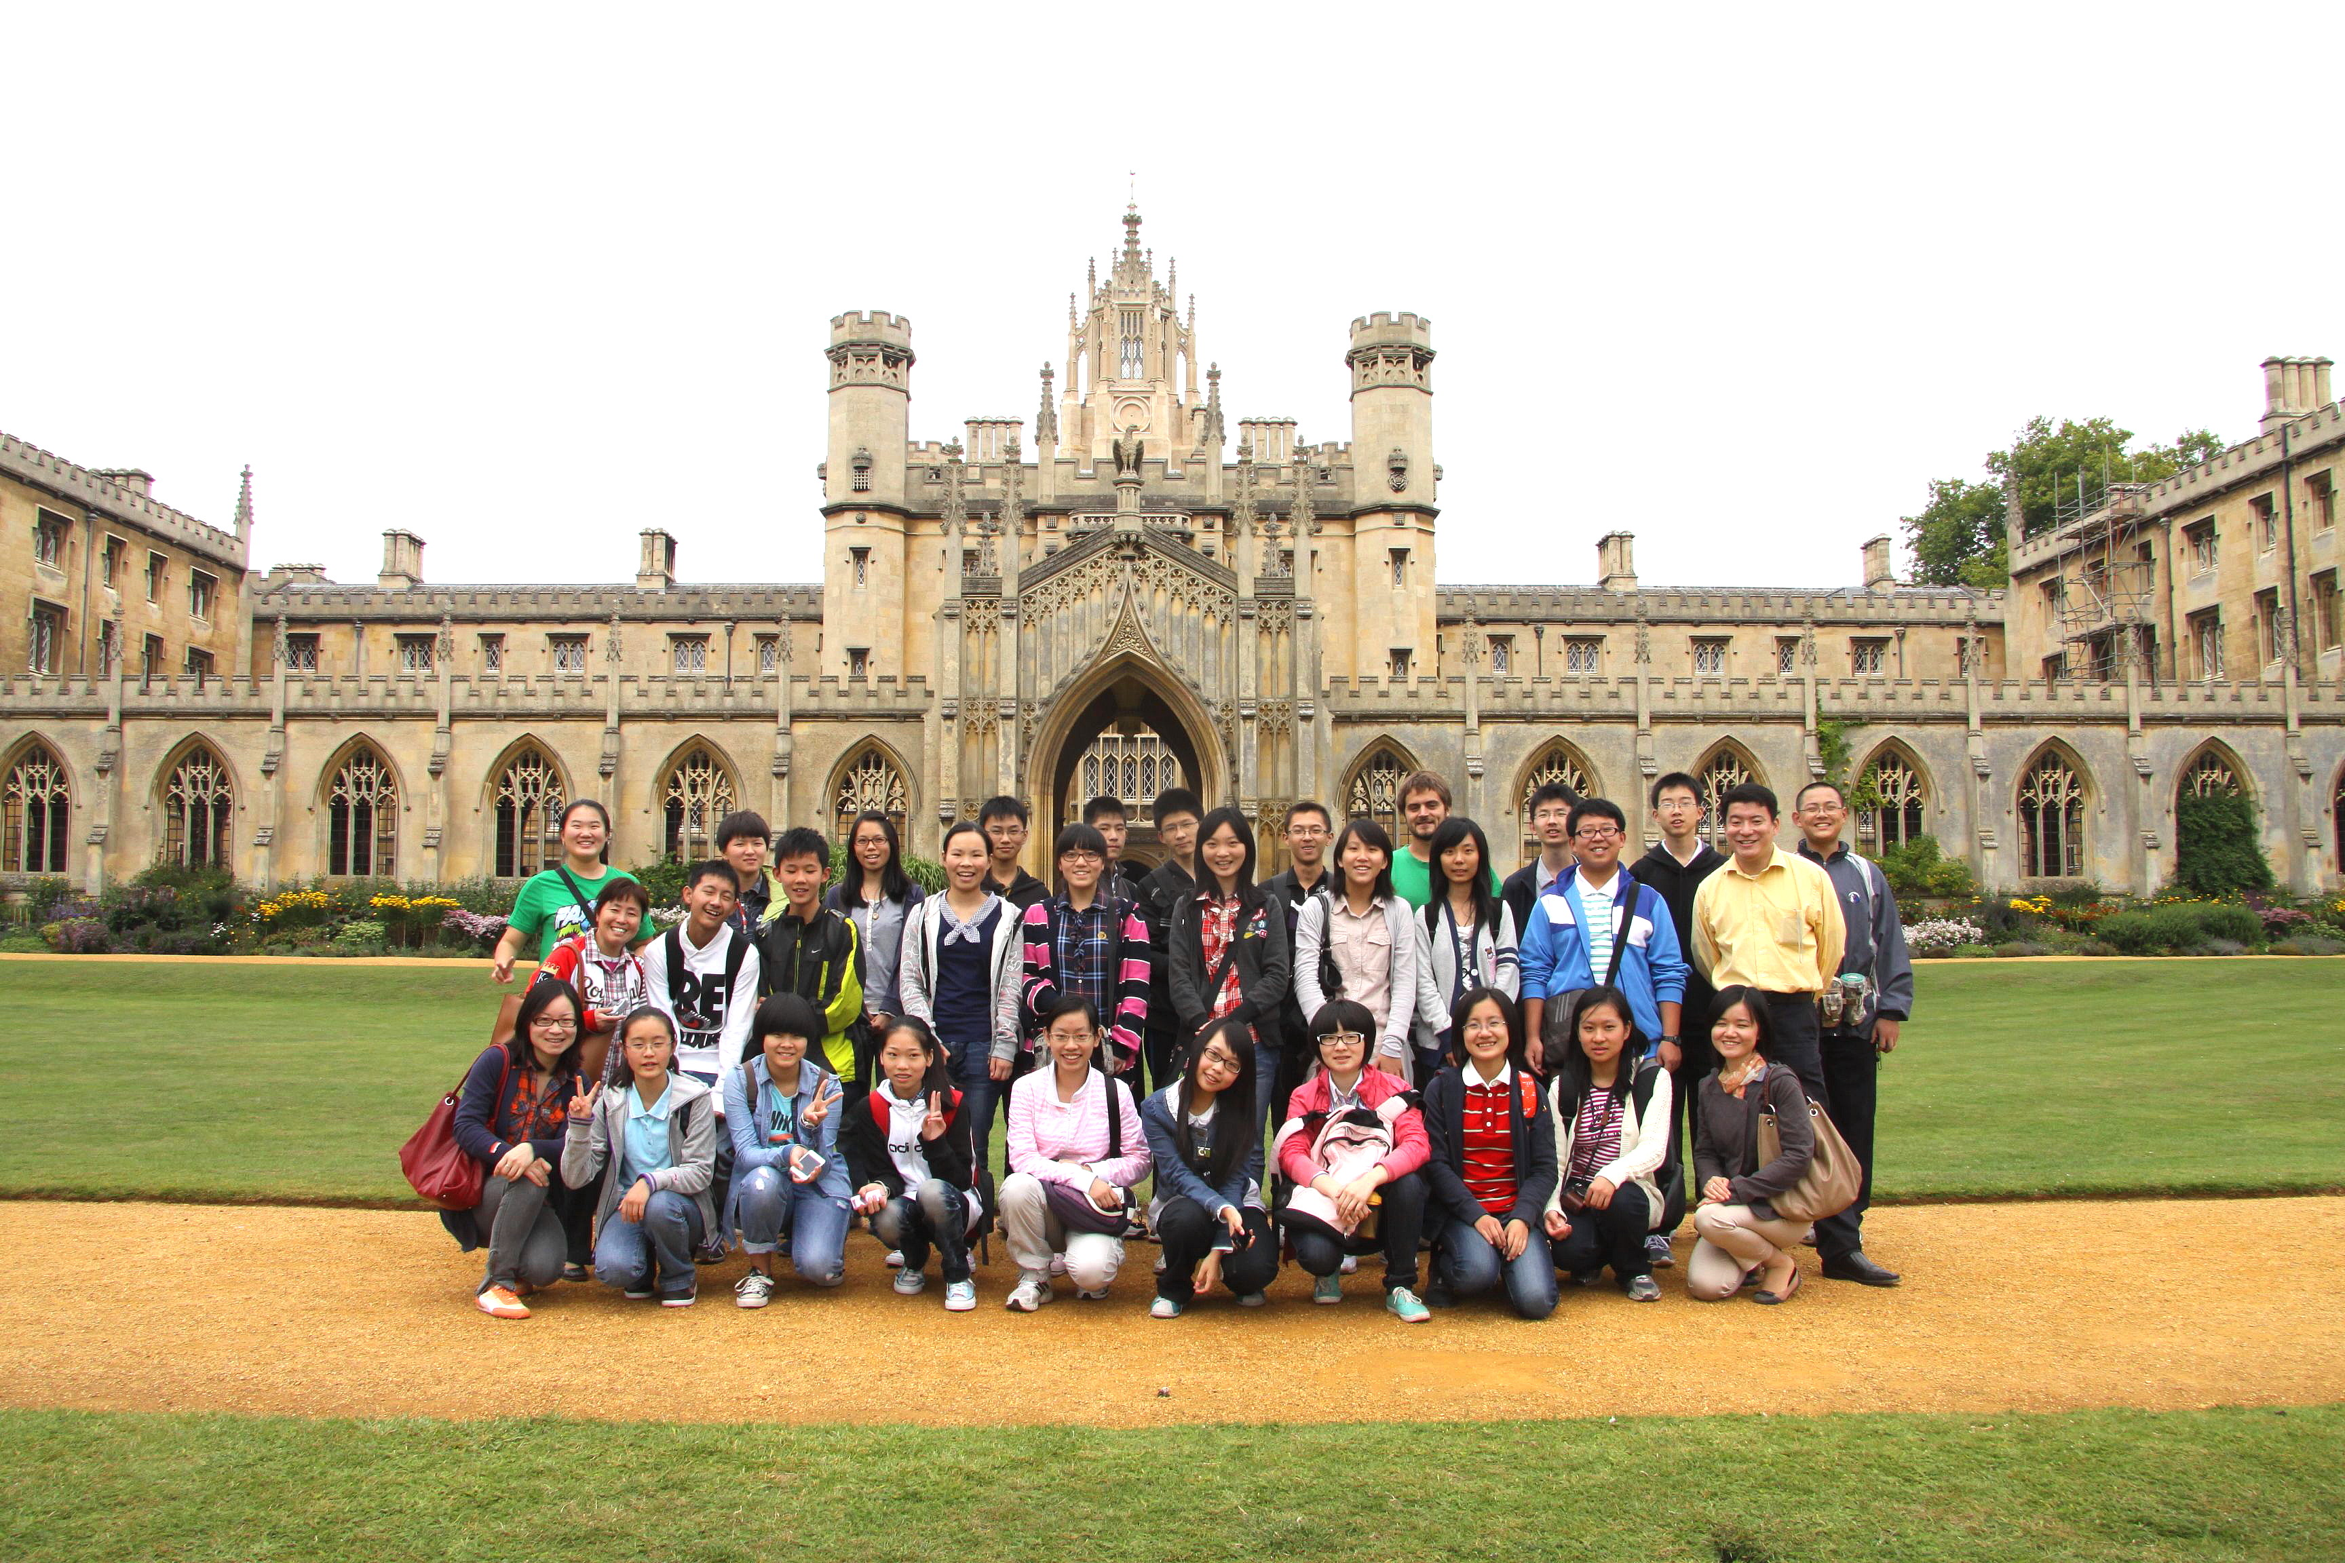
2013剑桥&牛津暑期名校体验项目
面向有留学计划的在校中学生
感受牛剑浓郁的学习生活氛围
了解英国教育体制和悠久文化
提高语言能力并丰富人生经历
项目说明
Cambridge & Oxford Summer Programme Guide 2013.08.08 – 08.21
课程简介  作为享誉世界的著名高等学府，英国剑桥大学和牛津大学具有世界一流的教学条件、师资力量以及浓郁的学术氛围。为了给国内优秀在校中学生提供全新的海外交流体验，由剑桥大学下属的文化教育交流机构 － 剑桥东方教育与发展协会（CEEDS） 与剑桥和牛津大学各学院合作，精心推出了本次国际交流项目，让学生在体验海外名校浓郁的学习氛围之余，也能同时感受英伦名胜古迹和风土人情，加深对英国及西方社会的认知和理解。课程结束将按照牛剑传统举办送别晚宴（Formal Dinner）并颁发剑桥及牛津大学国际交流项目结业证书，给学生的英伦之行留下永生难忘的印象。 | 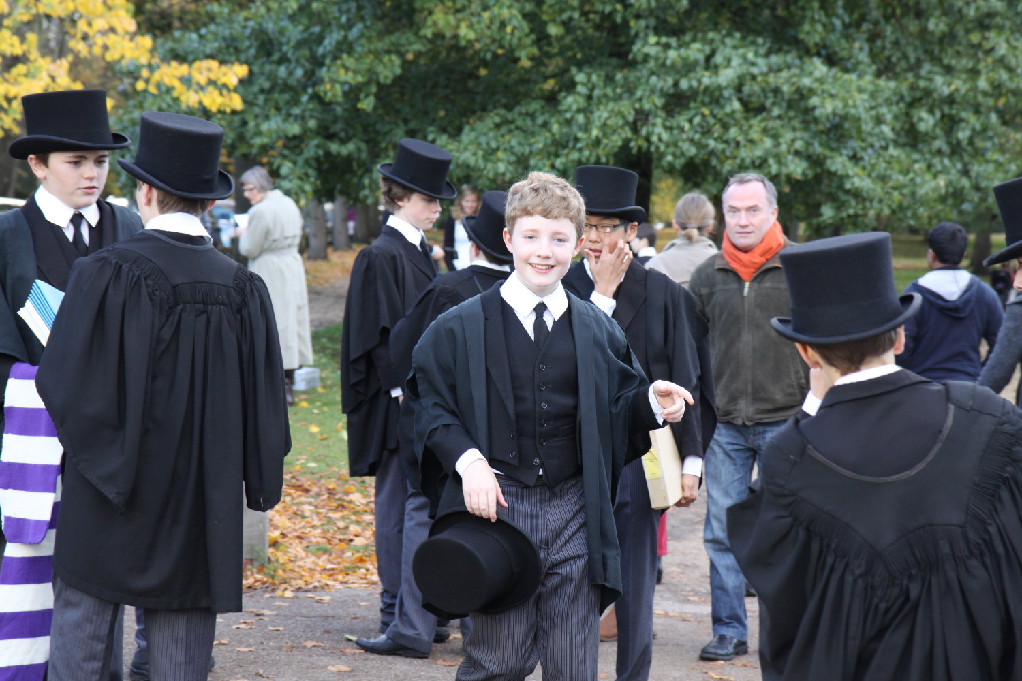
课程特色  - 全程入住剑桥和牛津大学并在大学学院学习生活，感受英国名校浓郁的学术氛围  - 课程设置以英语学习交流为主并结合西方文化背景，全程聘请牛剑精英学者讲师授课  - 与剑桥和牛津学生导师全方位接触，在日常生活和交流中为学生树立健康向上的榜样  - 课程穿插专业学科讲座和海外留学申请介绍，让学生全面了解出国留学和专业选择信息  - 课余安排丰富多彩的旅游及参观活动，让学生充分体验英国悠久的历史文化和风土人情 | 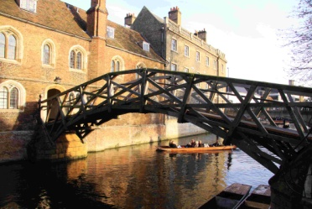
为什么来英国  作为近代西方科技和文化的发源地，英国是一个环境优美文化多元的国家。古老的历史在英国各地留下了灿烂的足迹：史前遗址巨石阵、罗马时代的古城巴斯、雄伟大气的大都会伦敦以及小巧精致的大学城牛津和剑桥，均是令游人向往的圣地。人杰地灵的英国也诞生了许多伟大的科学家和文人：牛顿、达尔文、莎士比亚、简·奥斯汀…他们的思想和成就令后人仰止。此外，英国的教育质量世界公认。如果按照人均计算，英国拥有全世界人均最多的前100名大学。 安全舒适的生活环境，良好的教育氛围，无论是旅游观光还是文化体验，或是为今后出国留学做准备，英国都热情欢迎您的到来。 | 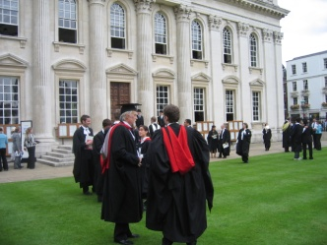
剑桥和牛津大学  剑桥大学和牛津大学统称牛剑（Oxbridge），前者成立于1209年，而后者历史则更为悠久，为英语世界最古老的大学。作为世界著名的高等学府，两校总共诞生了130多位诺贝尔奖获得者，并培育了无数对人类社会影响深远的政治家、科学家和文学家如牛顿、达尔文、培根、亚当·斯密、拜伦、雪莱等。其中，剑桥大学主要以自然科学著称，而牛津大学则倚重于人文和社会类学科。作为享誉世界的百年名校，牛津和剑桥处处充溢着浓郁的学术气息，历史悠久的经典建筑俯仰皆是。那高大精美的校舍、庄严肃穆的教堂和爬满青藤的红砖住宅都矗立在满城的绿树红花间，古意盎然，令人沉醉。 | 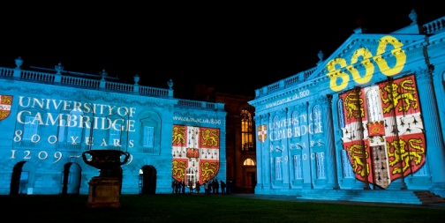
行程安排  第1日：上海浦东机场直航飞抵英国，当天入住剑桥大学学院  第2 - 7日：剑桥大学授课和交流活动，中间安排伦敦和小镇伊利参观游览  第8 - 12日：牛津大学授课和交流活动，中间安排莎士比亚故居和巴斯参观游览  第13日：参观温莎城堡，然后乘机返回，14日上午抵达国内 *详细行程请见日程表 | 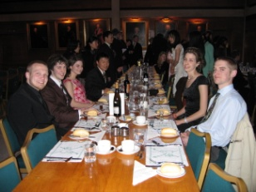
食宿和生活  全程入住牛津和剑桥大学学院单人间或双人间宿舍，并可享用学院的生活和学习设施  早餐和中餐均在学院餐厅就餐，享用由学院为学生精心准备的西餐和自助美食  晚餐由住宿学院安排或由学生导师带领学生外出就餐，体验各国餐厅的风味美食  外出旅游均安排豪华大巴接送，导师全程陪同并安排专业导游讲解  每位学生发放英国手机卡一张，方便和导师及家里联系（内含5镑充值话费） | 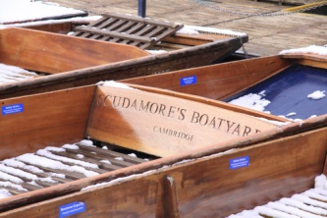
项目费用和服务标准
31000元
服务项目包括：赴英签证费、往返直航机票、保险，全程食宿、课程、外教和导师聘请，Formal Dinner正餐体验，旅游参观项目豪华大巴、导游和所有参观景点门票
服务项目不包括：护照办理费、参观行程之外的花费及其他购物开销
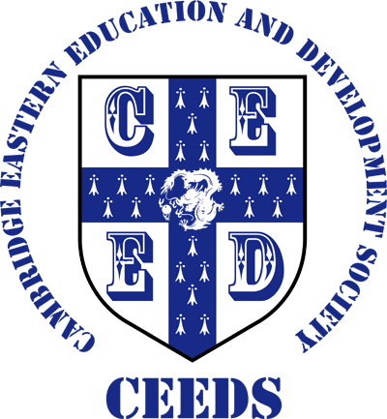
【关于我们】剑桥东方教育与发展协会（CEEDS）是由剑桥大学授权成立的以促进中英学术、教育和文化交流为目的的非盈利性质公益机构。我们欢迎国内优秀院校、教育组织和慈善机构与我们联系，为推动中英教育交流事业共同努力。
协会网址：www.cam-ceeds.org 联系邮箱：info@cam-ceeds.org

